附件2

用户下载注册以及问卷调查操作步骤

为了更好的推动中国武术行业发展，中国武术APP新增调查问卷功能，以下是中国武术APP的下载注册登录流程和调查问卷填写入口。

一、中国武术 app 下载注册操作步骤
1、苹果系统：
在APP Store（苹果应用商城）中搜索“中国武术协会”下载并安装；
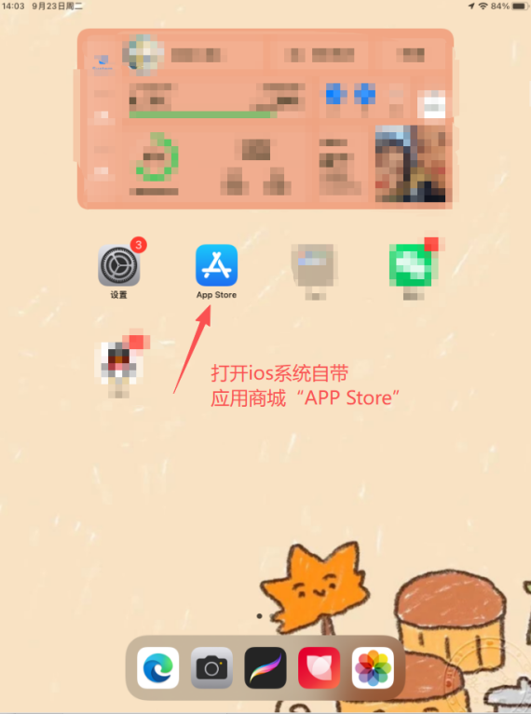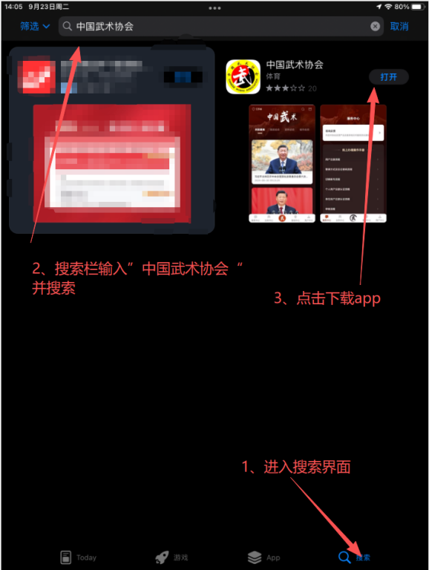
- 打开APP Store，找到搜索框
- 在搜索框中输入“中国武术协会”点击搜索
- 在搜索结果内，选择黄白为主的“中国武术app”图标点击下载
2、安卓系统：
可在手机应用商城搜索“中国武术”下载并安装；
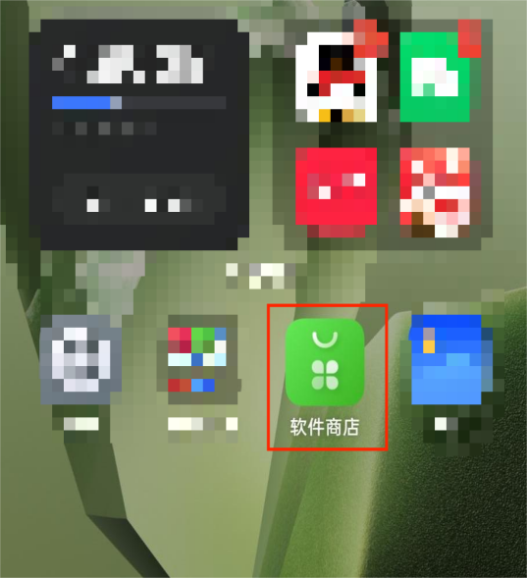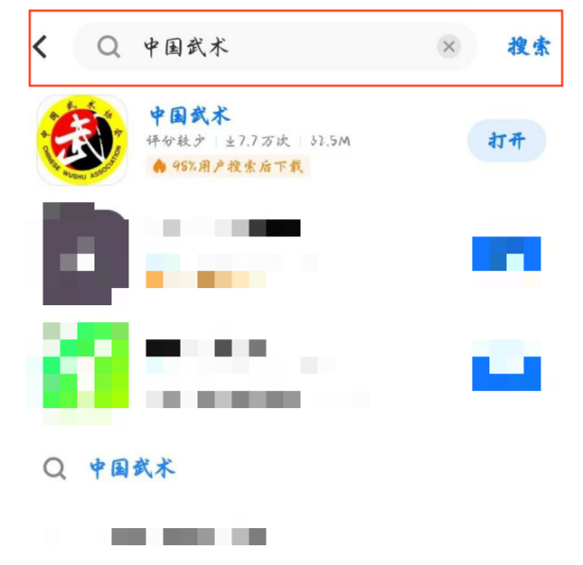
1）打开手机应用商店/应用市场（截图为vivo手机的应用商店，下载时按照自己的手机品牌寻找应用商店/应用市场）
2）找到上方搜索框，搜索框输入“中国武术”
3）在搜索结果内，选择黄白为主的“中国武术app”图标点击下载

- 其他安装方式：
扫描二维码下载安装，部分手机机型无法在应用商店内搜索到中国武术app，则可选择扫描下方二维码进行下载安装。

- 打开微信扫一扫，扫描上方二维码；
- 扫描后点击“立即下载”，等待下载完成，下载完成后点击安装即可。（注意：小米型号手机安装时可能提示未知应用，依照手机提示操作授权即可安装)；

4.中国武术APP其他技术信息支持：
- 中国武术综合服务平台网址：https://manage.jyywty.com
- 客服热线：400-828-6335
- 客服邮箱：service@jyywty.com

二、用户注册登录操作步骤
1、用户注册登录步骤
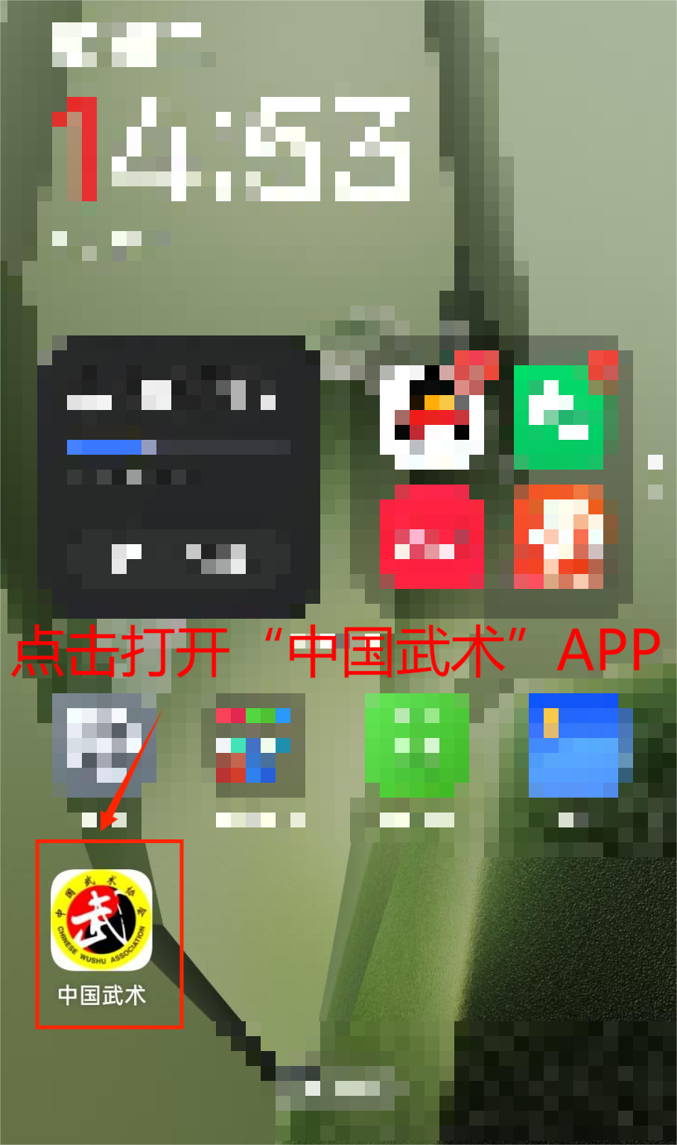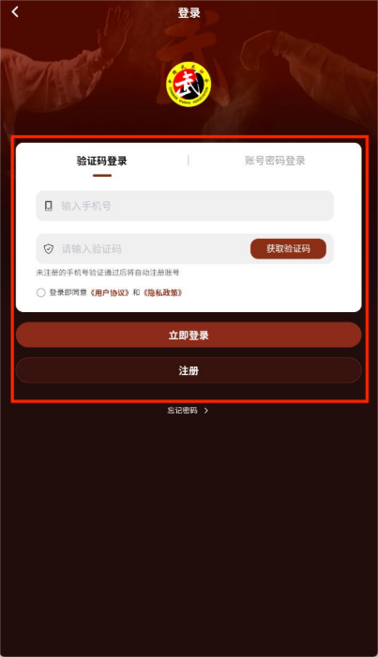
1）进入中国武术app，选择验证码登录。
2）输入常用手机号后，点击获取验证码。
4）获得验证码后，输入对应验证码，点击立即登录即可。

三、参加问卷调查方式
1、中国武术app内填写

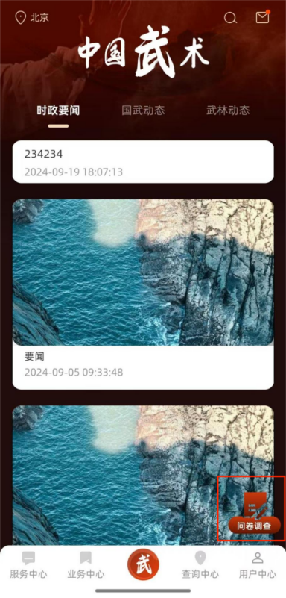
打开“中国武术”APP，点击下面的“武”字，在页面的右下角点击“问卷调查”按钮，进入即可进行调查问卷的填写

- 微信扫码填写

打开微信，使用扫一扫，扫描上方二维码即可填写问卷。

